**DEVOIR MAISON POUR PRÉPARER LE BREVET BLANC**

**EXERCICE 1**

En donnant le détail des calculs, mettre sous la forme d’une fraction irréductible chacun des nombres suivants :

A = +

B = − ÷

C = + ÷ −

**EXERCICE 2**

M Dupont a effectué une excellente récolte de légumes.

Il a récolté 2 940 carottes et 1 260 pommes de terre.

Il décide de les vendre dans des petits sacs de sorte que :

* Le nombre de carottes est le même dans chaque sac ;
* Le nombre de pommes de terre est le même dans chaque sac ;
* Tous les légumes sont utilisés.

1) Quel nombre maximal de sac pourra-t-il faire ? Justifier.

2) Combien y aura-t-il alors de carottes et de pommes de terre dans

chaque sac ?

**EXERCICE 3**

1) Je suis un nombre compris entre 100 et 200.

Je suis un multiple de 14 et 9 est un de mes diviseurs.

Qui suis-je ?

2) On dit qu’un nombre est parfait s’il est égal à la somme de ses diviseurs

propres (c’est-à-dire la somme de ses diviseurs **autres que lui-même**).

a) Justifier que 28 est un nombre parfait.

b) Le nombre 64 est-il un nombre parfait ?

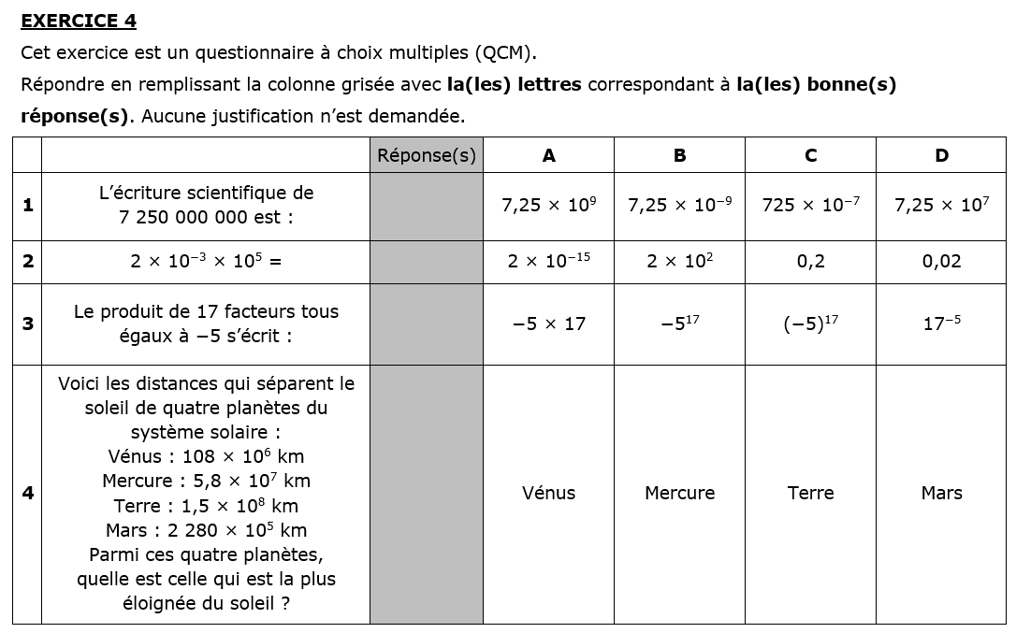

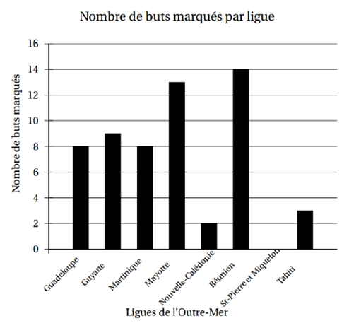**EXERCICE 5**

Le diagramme en

bâtons ci-contre nous

renseigne sur le nombre

de buts marqués lors

de la seconde édition

de la coupe de

l’Outre-Mer de football

en 2010.

1) Combien de buts a marqué l’équipe de Mayotte ?

2) Quelle est l’équipe qui a marqué le plus de buts ?

3) Quelle(s) équipe(s) ont marqué strictement moins de 8 buts ?

4) Quelle(s) équipe(s) ont marqué au moins 10 buts ?

5) Quel est le nombre total de buts marqués lors de cette coupe de

l’Outre-Mer 2010 ? Justifier.

6) Calculer la moyenne de buts marqués lors de cette coupe de l’Outre-Mer

2010.

7) Compléter les cellules B2 à B10 du tableau **sur l’énoncé** (voir la feuille

Suivante).

8) Parmi les propositions suivantes, entourer la formule que l’on doit écrire

dans la cellule B10 du tableau pour retrouver le résultat du nombre total de buts marqués : **PROPOSITION 1 :**

**PROPOSITION 2 :**

**PROPOSITION 3 :**

9) Écrire une formule que l’on peut saisir dans la cellule B11 du tableau

suivant afin d’obtenir la moyenne des buts marqués.



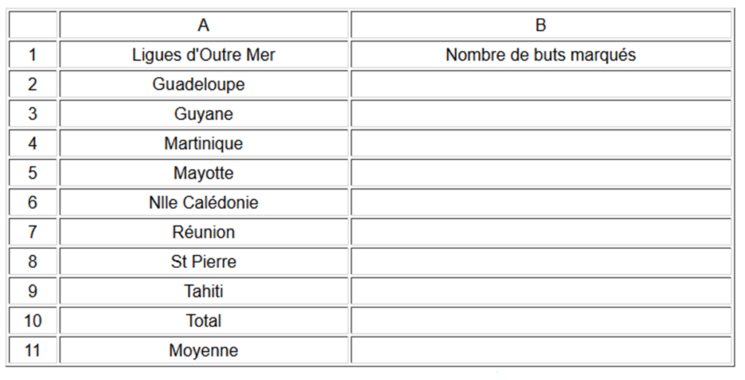

**EXERCICE 6**

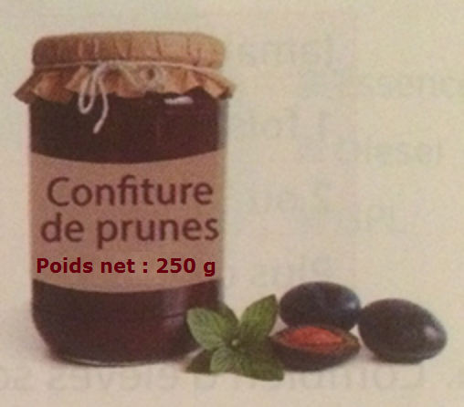Dans une usine de confitures, le service qualité est chargé de vérifier les masses des produits. Voici la répartition par masse d’un lot de pots de confiture censés contenir 250 g.

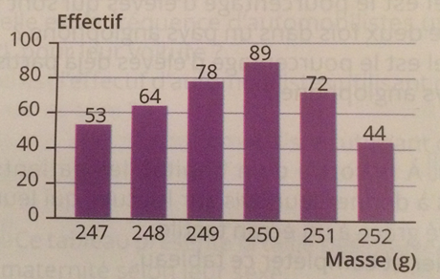

1) Compléter le tableau ci-dessous.

Aucune justification n’est demandée pour les 2 premières lignes.

Pour la 3ème ligne, justifier l’une des réponses.

|  |  |  |  |  |  |  |
| --- | --- | --- | --- | --- | --- | --- |
| **Masse en g** |  |  |  |  |  |  |
| **Effectif** |  |  |  |  |  |  |
| **Fréquence en %** |  |  |  |  |  |  |

2) Quelle est la masse moyenne de confiture par pot ? Arrondir au dixième.

3) a) Quel est le pourcentage de pots contenant la masse de confiture

indiquée sur l’étiquette ?

b) Quel est le pourcentage de pots dont la masse est inférieure à la

masse moyenne ?

**EXERCICE 7**

Des élèves participent à un cross. Avant l’épreuve, un plan leur a été remis. Il est représenté ci-dessous avec les indications suivantes :

AB = 400 m AC = 300 m BE = 2AB est droit (BC) // (DE).

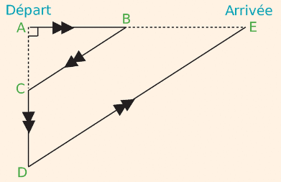

1) Calculer BC

2) En déduire dans cet ordre, les longueurs AD, CD et DE

3) Calculer la longueur du parcours ABCDE en m.

**EXERCICE 8**

ABC est un triangle tel que AB = 12 cm, AC = 5 cm et BC = 13 cm.

1) Construire la figure en vraie grandeur sur une feuille blanche.

2) Démontrer que le triangle ABC est rectangle.

3) M est le point de [AC] tel que AM = 3 cm et N le point de [AB] tel que :

AN = 7,2 cm.

a) Poursuivre la construction de la feuille blanche.

b) Démontrer que les droites (MN) et (BC) sont parallèles.

c) Calculer la distance MN.

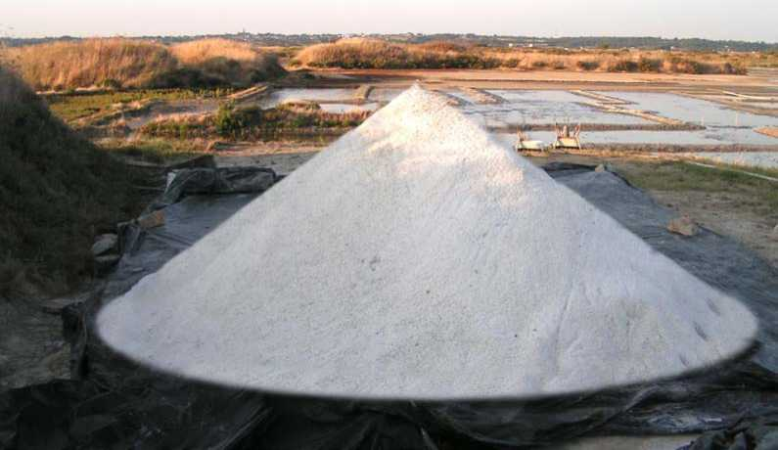**EXERCICE 9**

Dans les marais salants, le

sel récolté est stocké sur une

surface plane comme l’illustre

la photo ci- contre. On admet

qu’un tas de sel a toujours la

forme d'un cône de révolution.

1) Pascal souhaite déterminer la hauteur d'un cône de sel de diamètre

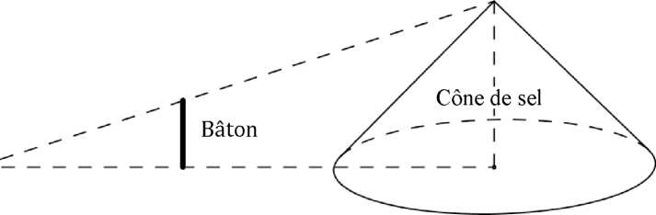5 mètres. Il possède un bâton de longueur 1 mètre. Il effectue des mesures et réalise les deux schémas ci-dessous :

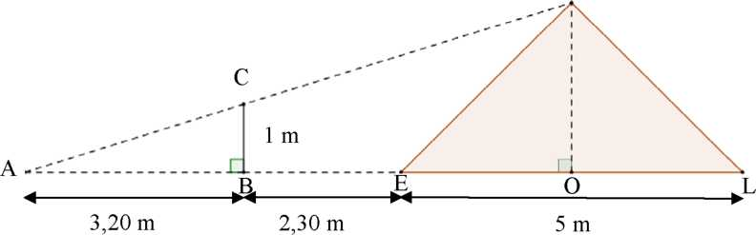 S

Démontrer que la hauteur de ce cône de sel est égale à 2,50 mètres.

2) Avec la formule Vcône = , déterminer le volume

de sel contenu dans ce cône en m3, arrondir le résultat au m3.

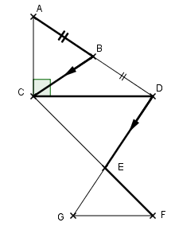**Exercice 10**

Une course d’orientation, dont le parcours

a été représenté ci-contre, oblige les

équipes à valider les balises dans l’ordre

suivant : A, B, C, D, E, F.

On sait que :

● ACD est un triangle rectangle en C,

● B est le milieu de [AD],

● les droites (CD) et (GF) sont parallèles,

● [BC] est la médiane relative à [AD]

● AD = 500 m, AC = 300 m, CE = 300 m,

EG = 150 m et GF = 250 m

Quelle est la longueur du parcours ?

**Indice**: La propriété suivante pourra être utilisée au cours de la résolution

de l'exercice : **"*Dans un triangle rectangle, la médiane relative à l’hypoténuse mesure la moitié de la longueur de l’hypoténuse.*"**

**EXERCICE 11**

Le directeur d’un théâtre sait qu’il reçoit environ 500 spectateurs quand le prix d’une place de 20 €. Il a constaté que chaque réduction de 1 euro du prix d’une place attire 50 spectateurs de plus.

**Les questions 1) et 2) sont indépendantes.**

1) a) Compléter le tableau ci-dessous.

|  |  |  |  |
| --- | --- | --- | --- |
| Réduction en € | Prix de la place en € | Nombre de spectateurs | Recette du spectacle  en € |
| 0 | 20 | 500 | 20 × 500 = 10 000 |
| 1 | 19 | ………………… | …………………… = …………… |
| …………… | …………………… | 600 | …………………… = …………… |
| …………… | 16 | ………………… | …………………… = …………… |

b) On appelle *x* le montant de la réduction (en €).

|  |  |  |  |
| --- | --- | --- | --- |
| Réduction en € | Prix de la place en € | Nombre de spectateurs | Recette du spectacle  en € |
| *x* | …………………… | ………………… | ………………………………… |

Compléter le tableau ci-dessous.

c) Développer l’expression de la recette obtenue à la question ci-dessus.

2) Le directeur de la salle souhaite déterminer le prix d’une place lui

assurant la meilleure recette. Il utilise la fonction R donnant la recette (en €) en fonction du montant *x* de la réduction (en €).

Sa courbe représentative est donnée ci-contre.

**Par lecture graphique**, répondre aux questions ci-dessous (on attend des valeurs approchées avec la précision permise par le graphique et on fera apparaître sur le graphique les tracés nécessaires à la lecture) :

a) Quelle est la recette pour une réduction de 2 € ?

b) Quelle est la recette maximale ? Quel est alors le prix de la place ?

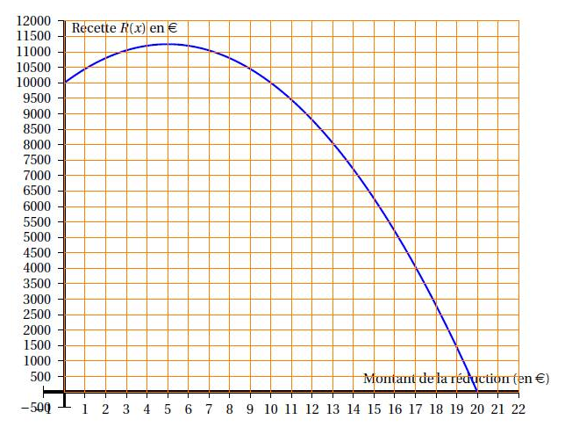

**EXERCICE 12**

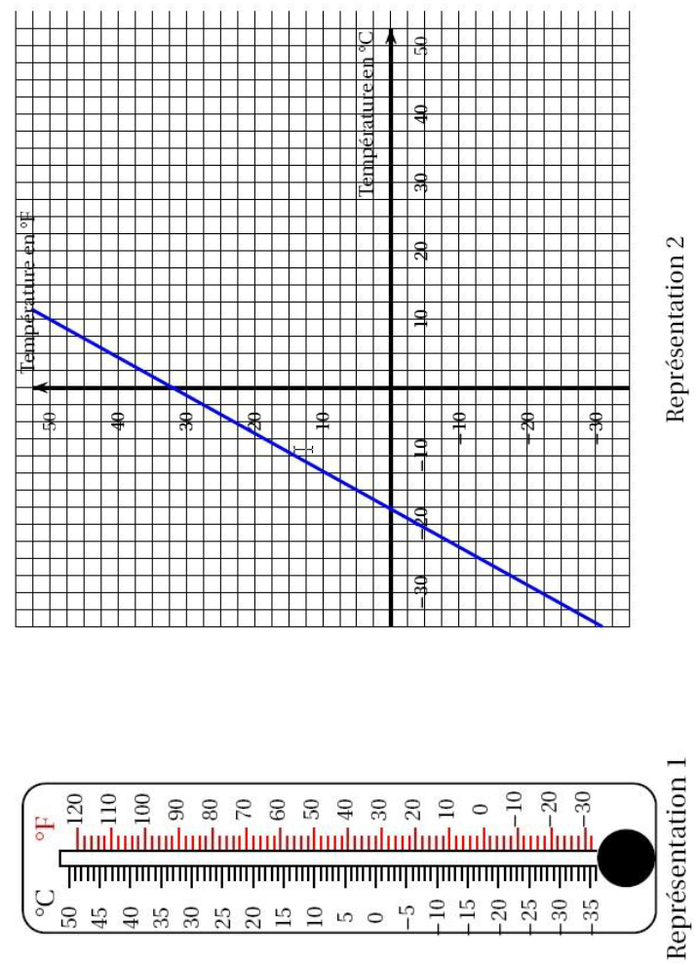

1) En vous appuyant sur les représentations précédentes, déterminer s’il y

a proportionnalité entre la température en degré Celsius et la température en degré Fahrenheit. Justifier.

2) Soit f la fonction qui a une température *x* en degré Celsius associe la

température f(*x*) en degré Fahrenheit correspondante.

On propose trois expressions de f(*x*)

**Proposition 1** : f(*x*) = *x* +32

**Proposition 2** : f(*x*) = 1,8*x* + 32

**Proposition 3** : f(*x*)= 2*x* + 30

"Les propositions 1 et 3 ne peuvent pas être correctes. C’est donc la proposition 2 qui convient." Justifier cette affirmation.

3) On considère la fonction f définie par f(*x*) = 1,8*x* + 32.

Calculer f(10) et f(‒40).

4) Existe-t-il une valeur pour laquelle la température exprimée en degré

Celsius est égale à la température exprimée en degré Fahrenheit ?

Justifier.

**EXERCICE 13**

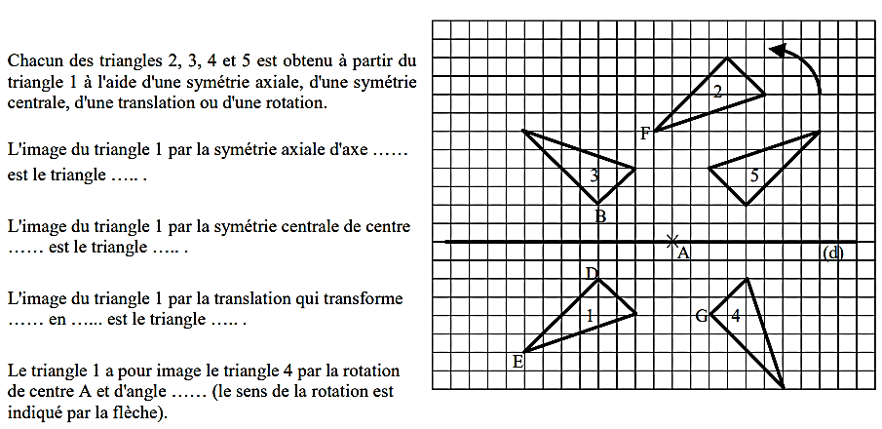

**EXERCICE 14**

On considère le polygone ABCDE. On **complètera directement dans le cadre ci-dessous** les constructions demandées.

1) a) Construire l’image de ABCDE par la translation qui transforme E en B.

On appellera ce nouveau polygone FGHIJ, tel que F est l’image de A par cette transformation, G est celle de B et ainsi de suite.

b) Que peut-on dire des droites (ED) et (JI) ? Justifier.

2) a) Construire l’image de ABCDE par la rotation de centre I et d’angle 90°

dans le sens direct (c’est-à-dire dans le sens positif ou anti- horaire). On appellera ce nouveau polygone KLMNO, tel que K est l’image de A par cette rotation, L est celle de B et ainsi de suite.

b) Que peut-on dire des longueurs AE et KO ?

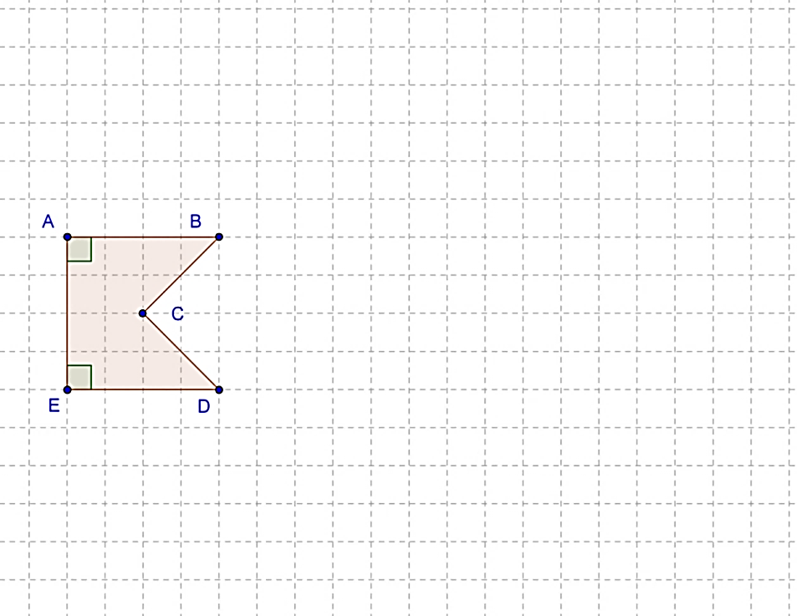

**DEVOIR MAISON POUR PRÉPARER LE BREVET BLANC**

**EXERCICE 1**

A = + B = − ÷

A = + B = − ×

A = +  B = −

A = B = −

B = −

B = −

**EXERCICE 2**

1) Le nombre de sac doit diviser 2 940 (Toutes les carottes sont utilisées)

et il doit aussi diviser 1 260 (Toutes les pommes de terre sont utilisées).

Le nombre de sac est donc un diviseur commun à 2 940 et 1 260.

Il veut un maximum de sac, on cherche donc le PGCD de 2 940 et

1 260.

Décomposition en produit de facteurs premiers :

2 940 = 2 × 2 × 3 × 5 × 7 × 7

1 260 = 2 × 2 × 3 × 3 × 5 × 7

Alors, PGCD(2 940 ; 1 260) = 420

M Dupont pourra au maximum faire 420 sacs identiques

2) 2 940 ÷ 420 = 7 ; 1 260 ÷ 420 = 3

**EXERCICE 3**

1) • On cherche les nombres compris entre 100 et 200 multiples de 14 :

  ; ; ;

; ; ;

• On cherche le nombre divisible par 9 parmi :

112, 126, 140, 154, 168, 182 et 196.

On remarque que : 1 + 2 + 6 = 9.

Alors 126 est divisible par 9.

Donc, 126 est le nombre recherché.

2) a) • Les diviseurs de 28 sont : 1 ; 2 ; 4; 7 ; 14 et 28.

• Calculons la somme des diviseurs **propres** de 28 :

1 + 2 + 4 + 7 + 14 = 28

Donc, 28 est bien un nombre parfait.

b) • Les diviseurs de 64 sont donc 1; 2 ; 4 ; 8 ; 16 ; 32 et 64.

• Calculons la somme des diviseurs **propres** de 64 :

1 + 2 + 4 + 8+ 16 + 32 = 63

Or : 63 ≠ 64

Donc, 64 n’est pas un nombre parfait.

**EXERCICE 4**

1) Réponse A 2) Réponse B 3) Réponses B et C 4) Réponse D

**EXERCICE 5**

1) L’équipe de Mayotte a marqué 13 buts.

2) L’équipe qui a marqué le plus de buts est celle de la Réunion.

3) Les équipes qui ont marqué strictement moins de 8 buts sont celle de la

Nlle Calédonie, celle de St Pierre et Miquelon et celle de Tahiti.

4) Les équipe qui ont marqué au moins 10 buts sont celles de Mayotte et

de la Réunion.

5) 57 est le nombre de buts marqués lors de cette coupe de l’Outre-Mer

2010. (8 + 9 + 8 + 13 + 2 + 14 + 0 + 3 = 57)

6) M = = 7,125

En moyenne 7,125 buts ont été marqués par chaque équipe lors de cette coupe de l’Outre-Mer 2010.

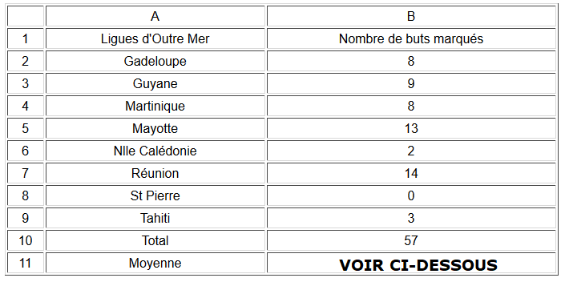7)

8) **PROPOSITION 3 :**

9) **=MOYENNE(B2:B9) ou =B10/8**

**EXERCICE 6**

|  |  |  |  |  |  |  |
| --- | --- | --- | --- | --- | --- | --- |
| **Masse en g** | 247 | 248 | 249 | 250 | 251 | 252 |
| **Effectif** | 53 | 64 | 78 | 89 | 72 | 44 |
| **Fréquence en %** | 13,25 | 16 | 19,5 | 22,25 | 18 | 11 |

1)

Fréquence en % des pots contenant 247 g de confiture :

× 100 = 13,25

2) M =

M = = 249,487 5

3) a) D’après le tableau :

22,25% des pots contiennent la masse de confiture indiquée sur l’étiquette.

b) 13,25 + 16 + 19,5 = 48,75

48,75% des pots contiennent une masse de confiture inférieure à la masse moyenne.

**EXERCICE 7**

1) On sait que le triangle ABC est rectangle en A.

D'après le théorème de Pythagore : BC² = AB² + AC²

D’où : BC² = 400² + 300² = 160 000 + 90 000 = 250 000

Alors : BC =

Donc :

2) On sait que : − les droites (BE) et (CD) sont sécantes en A

− (BC) // (DE)

D'après le théorème de Thalès : = =

On a : = =

(car : B ∈ [AE] donc : AE = AB + BE = 400 + 2 × 400 = 1 200 m)

D’une part : =

D’où : AD = 300 × 1 200 ÷ 400

Alors :

Or : C ∈ [AD]. D’où : DC = AD − AC = 900 − 300 = 600

Donc :

D’autre part : =

D’où : ED = 500 × 1 200 ÷ 400 = 1 500

Donc :

3) Soit L la longueur réelle du parcours ABCDE en m.

L = AB + BC + CD + DE = 400 + 500 + 600 + 1 500 = 3 000

**EXERCICE 8**

1) et 3a) Voir ci-dessous.



**AB = 12 cm AM = 3 cm**

**AC = 5 cm AN = 7,2 cm**

**BC = 13 cm (MN) // (BC)**

2) On sait que dans le triangle ABC, [BC] est le plus grand côté.

BC2 = 132 = 169

AB2 + AC2 = 122 + 52 = 144 + 25 = 169

On a alors : BC2 = AB2 + AC2

L'égalité de Pythagore est vérifiée,

3) b) On sait que les droites (BN) et (CM) sont sécantes en A.

D'une part : = = =

D'autre part : =

On a alors : =

De plus, les points A, M, C et les points A, N, B sont alignés dans le même ordre.

D'après la réciproque du théorème de Thalès :

c) On sait que : − les droites (BN) et (CM) sont sécantes en A

− (BC) // (MN).

D'après le théorème de Thalès : = =

On a donc : = =

On a : = .

D'où : MN = 13 × 3 ÷ 5

Donc :

**EXERCICE 9**

1) ● On a : (BC) ⊥ (AL) et (OS) ⊥ (AL)

Or, si deux droites sont perpendiculaires à une même droite alors elles sont parallèles.

Donc :

● On sait que : − les droites (CS) et (BO) sont sécantes en A

− (BC) // (OS)

D'après le théorème de Thalès : = =

D’où : = =

* O est le centre de la base du cône dont le diamètre

est 5 m alors O est le milieu de [EL].

Par conséquent : EO = = = 2,50 m

* Les points A, E, B et O sont alignés dans cet ordre

Alors : AO = AE + EB + BO = 3,20 + 2,30 + 2,50 = 8 m

Il vient : SO = 1 × 8 ÷ 3,2 = 2,50

2) Le rayon et la hauteur de ce cône de sel sont 2,50 m.   
On a : Vcône = = =

Vcône ≈ 16,362

**EXERCICE 10**

● Détermination de CD.

Le triangle ACD est rectangle en C.

D’après le théorème de Pythagore, on a :

AD² = AC² + CD²

500² = 300² + CD²

250 000 = 90 000 + CD²

CD² = 250 000 − 90 000

CD² = 160 000

D’où : CD =

Donc :

● Détermination de CB.

On sait que dans le triangle ACD est rectangle en C, [CB] est la médiane relative à [AD] avec AD = 500 m.

Or, dans un triangle rectangle, la médiane relative à l’hypoténuse mesure la moitié de la longueur de l’hypoténuse*.*

D’où : BC = = = 250

Donc :

● Détermination de DE et EF.

On sait que : − les droites (DG) et (CF) sont sécantes en E.

− (CD) // (GF)

D'après le théorème de Thalès : = =

On a alors : = =

D'une part : = . Alors : EF = 250 × 300 ÷ 400 = 187,5.

D'autre part : = . Alors : ED = 150 × 400 ÷ 250 = 240.

Donc : et

● Calcul de la longueur totale du parcours.

AB + BC + CD + DE + EF = 250 + 250 + 400 + 240 + 187,5 = 1 327,5

**EXERCICE 11**

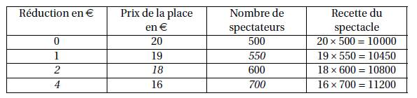1) a)

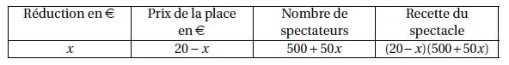1) b)

1) c)

2) a) D’après la construction réalisée en bleu sur la représentation

graphique de la fonction R, la recette pour une réduction de 2 € est

10 800 €.

2) b) D’après la construction réalisée en vert sur la représentation

graphique de la fonction R, la recette maximale semble être de 11 300 €. Le prix de la place est de 15 €.

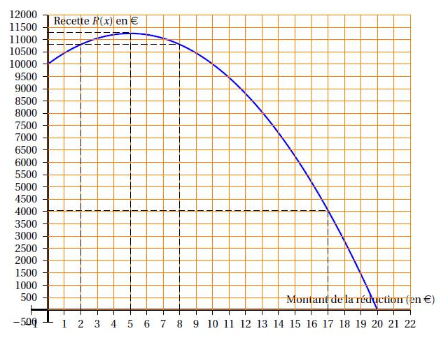

**EXERCICE 12**

1) Il n’y a proportionnalité entre la température en degré Celsius et la

température en degré Fahrenheit.

En effet, la courbe représentant la fonction f est certes une droite mais

elle ne passe pas par l’origine du repère.

2) ●La proposition 3 ne peut pas convenir car :

- sur le graphique et le thermomètre on lit : f(0) = 32

- avec la formule de la proposition 3 on obtient :

f(0) = 2 × 0 + 30 = 30

●La proposition 1 ne peut pas convenir car :

- avec la formule de la proposition 1 on obtient :

f(−32) = −32 + 32 =0

- sur le graphique et le thermomètre on constate que l’antécédent

de 0 par la fonction f est compris entre −15 et −20.

3) ● On a : f(*x*) = 1,8*x* + 32.

D’où : f(10) = 1,8 × 10 + 32 = 18 + 32 = 10

Donc : f(10) = 10

● On a : f(*x*) = 1,8*x* + 32.

D’où : f(‒40) = 1,8 × (‒40) + 32 = ‒72 + 32 = ‒40

Donc : f(‒40) = ‒40

4) D’après la question précédente, on a : f(‒40) = ‒40.

Donc, il existe une valeur (qui est ‒40) pour laquelle la température exprimée en degré Celsius est égale à la température exprimée en degré Fahrenheit.

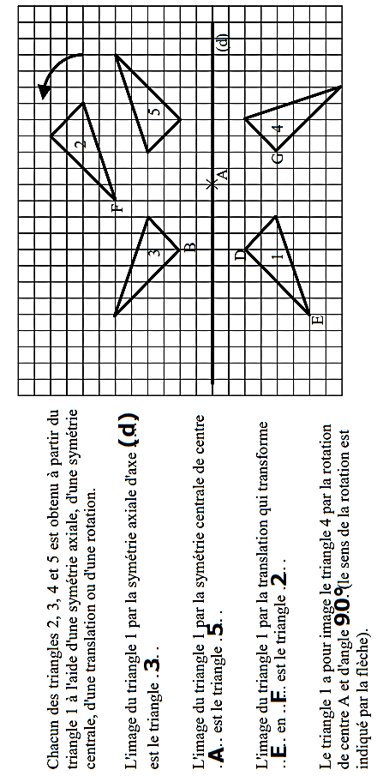**EXERCICE 13**

**EXERCICE 14**

1) a) Voir la figure ci-dessous

b) Par la translation qui transforme E en B : L’image de E est J et l’image

de D est I.

Ainsi, l’image de (ED) est la droite (JI)

Or, par une translation, l’image d’une droite est une droite parallèle.

Ainsi, les droites (ED) et (JI) sont parallèles.

2) a) Voir la figure ci-dessous

b) Par la rotation de centre I et d’angle 90° dans le sens direct : L’image

de A est K et l’image de E est O.

Ainsi, l’image de [AE] par cette rotation est le segment [KO]

Comme la rotation conserve les longueurs, on en déduit que

les longueurs AE et KO sont égales.

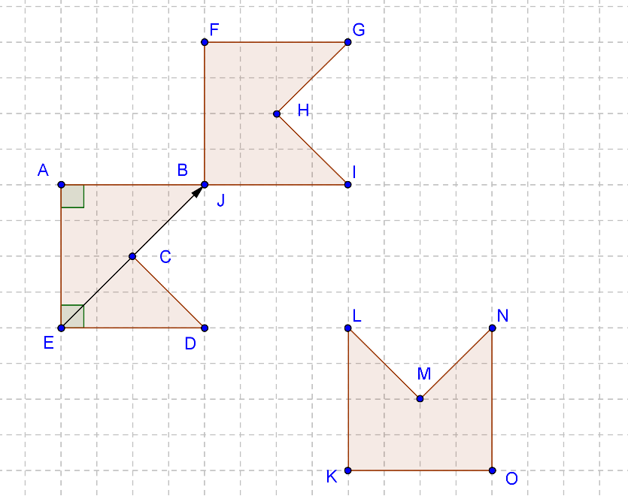

**EXERCICE 4**

Cet exercice est un questionnaire à choix multiples (QCM).

Répondre en remplissant la colonne grisée avec **la(les) lettres** correspondant à **la(les) bonne(s) réponse(s)**. Aucune justification n’est demandée.

|  |  |  |  |  |  |  |
| --- | --- | --- | --- | --- | --- | --- |
|  |  | Réponse(s) | **A** | **B** | **C** | **D** |
| **1** | L’écriture scientifique de  7 250 000 000 est : |  | 7,25 × 109 | 7,25 × 10−9 | 725 × 10−7 | 7,25 × 107 |
| **2** | 2 × 10−3 × 105 = |  | 2 × 10−15 | 2 × 102 | 0,2 | 0,02 |
| **3** | Le produit de 17 facteurs tous  égaux à −5 s’écrit : |  | −5 × 17 | −517 | (−5)17 | 17−5 |
| **4** | Voici les distances qui séparent le soleil de quatre planètes du système solaire :  Vénus : 108 × 106 km  Mercure : 5,8 × 107 km  Terre : 1,5 × 108 km  Mars : 2 280 × 105 km  Parmi ces quatre planètes,  quelle est celle qui est la plus éloignée du soleil ? |  | Vénus | Mercure | Terre | Mars |